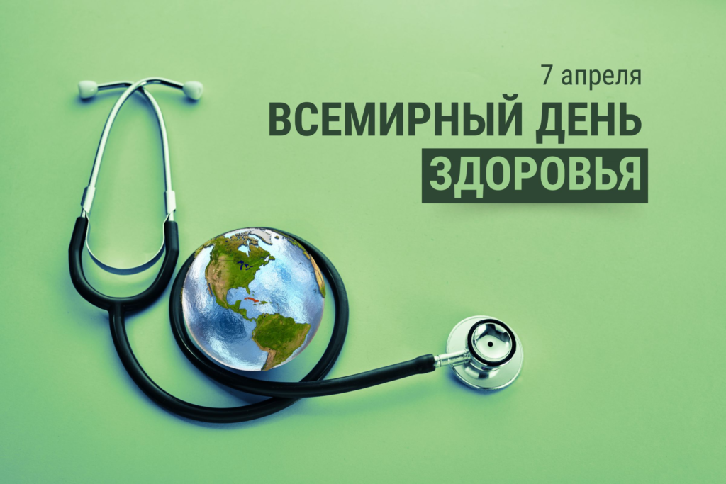

7 апреля – Всемирный день здоровья
Девиз дня: Вместе к здоровью. Вместе с наукой.
Отмечаемый 7 апреля 2026 года Всемирный день здоровья служит призывом к людям всего мира доверять достижениям науки. В этом году памятная дата проводится под девизом «Вместе к здоровью. Вместе с наукой» и дает старт годовой кампании, посвященной защите здоровья человека.
Медицинская наука и практика объединены в учреждениях здравоохранения города Могилева. Открытие кафедры инфекционных заболеваний при УЗ «Могилевская больница №1», созданной в сотрудничестве с УО «Витебский государственный ордена Дружбы народов медицинский университет», открыло новые горизонты для развития региональной медицины. Это означает не только инновационные исследования и подготовку высококвалифицированных специалистов, но и, что важнее всего, более эффективное и качественное лечение для пациентов.
На базе УЗ «Могилевская областная клиническая больница» функционирует филиал кафедр анестезиологии и реаниматологии и хирургии УО «Витебский государственный ордена Дружбы народов медицинский университет». Филиал обеспечивает учебный процесс, консультативную и лечебную помощь.
На базе УЗ «Могилевская клиническая больница скорой медицинской помощи» открыт филиал кафедр анестезиологии и реаниматологии и урологии УО «Гомельский государственный медицинский университет».
С 2025 года в Республике Беларусь проводятся мероприятия, направленные на профилактику рака шейки матки. До 90% случаев рака шейки матки связаны с инфицированием и нахождением в организме вирусовпапилломы человека (ВПЧ-инфекция) высокого онкогенного риска, особенно 16 и/или 18 типов.
По данным Всемирной организации здравоохранения ВПЧ-инфекция — самая распространенная инфекция, передаваемая половым путем, которой в течение жизни инфицируются более 80–90% сексуально активных людей.
На сегодняшний день специфического лечения, полностью удаляющего ВПЧ-инфекцию из организма, не существует. Поэтому, когда речь идет о профилактике рака шейки матки, прежде всего мы говорим о вакцинации.
В мире вакцинация против ВПЧ-инфекции успешно применяется более 18 лет. С момента ее начала прошло достаточно времени, чтобы говорить о конкретных результатах, сформирована солидная база научных исследований подтверждающая, что вакцинация высокоэффективный и безопасный способ профилактики рака шейки матки, не оказывающая влияние на фертильность.
В Республике Беларусь с 2025 года в рамках реализации Национального календаря профилактических прививок всем подлежащим (девочкам 11 лет) вакцинация доступна на бесплатной основе.
Родители подлежащих девочек активно используют возможность защитить своего ребенка от рака шейки матки и других форм рака, вызываемых ВПЧ-инфекцией.
В первый год применения более 81% подлежащих были охвачены иммунизацией, что свидетельствует о высокой информированности родителей и законных представителей об эффективности и безопасности вакцинации против ВПЧ-инфекции.
Несмотря на возможность проведения вакцинации на платной основе в 97% случаев предпочтение было отдано бесплатной иммунизации с применением вакцины «Цеколин» (производства КНР).
Вакцина «Цеколин» способна дать защиту против 2 типов ВПЧ высокого онкогенного риска (16 и 18 типа), не содержит консервантов и антибиотиков, нашла широкое применение в мире.
Необходимо отметить, что ни одна из вакцин для профилактики ВПЧ-инфекции НЕ содержит живых вирусов или вирусной ДНК, поэтому вакцинация НЕ может стать причиной инфицирования.
В текущем году работа по профилактике ВПЧ-инфекции продолжится. Призываем родителей и законных представителей заблаговременно позаботится о здоровье своих детей, сделать выбор в пользу вакцинации против ВПЧ-инфекции.

Отдел общественного здоровья
УЗ «Могилевский облЦГЭиОЗ»

